Əlavə A

İqtisadi Cinayətkarlıq Bölməsi / Əməkdaşlıq Direktoratlığı
İnsan haqları və hüquqi işlər üzrə Baş Direktoratlıq
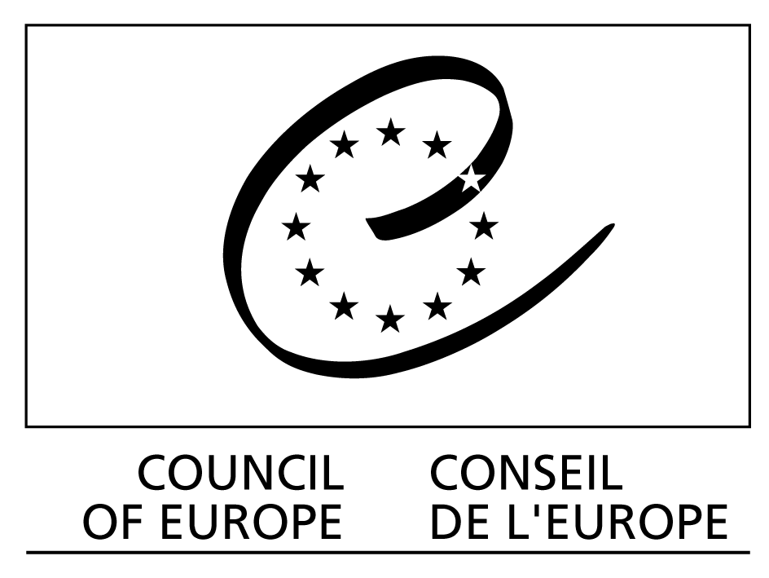

Azərbaycanın Korrupsiyaya qarşı mübarizə Strategiyasına Dəstək

(AZPAC)

− Layihənin xülasəsi −

22 Noyabr 2007-ci il versiyası

AŞ layihəsi No. 2007/DG1/VC/951
Layihənin adı | Azərbaycanın Korrupsiyaya qarşı mübarizə Strategiyasına Dəstək (AZPAC)
Layihənin icra edilidiyi məkan | Azərbaycan
Büdcə | 800.000 ABŞ dolları
Maliyyələşmə | Amerika Birləşmiş Ştatlarının Beynəlxalq İnkişaf Agentliyi (USAID)
İmplementasiya | Avropa Şurası (İqtisadi Cinayətkarlıq Bölməsi / Əməkdaşlıq Direktoratlığı  İnsan haqları və hüquqi işlər Baş Direktoratlığı)
Müddət | 24 ay (30 sentyabr 2007 – 30 sentyabr 2009)

ÜMUMİ MƏLUMAT VƏ ƏSASLANDIRMA

Son illər ərzində Azərbaycan hökuməti korrupsiya ilə mübarizə sahəsində bir neçə mühüm tədbirlər həyata keçirmişdir. Ölkə Avropa Şurasının Korrupsiyaya ilə əlaqədar cinayət məsuliyyəti və mülki hüquqi məsuliyyət haqqında konvensiyalarını 2004-cü ildə ratifikasiya etmiş və həmin ilin iyununda Şuranın korrupsiyaya qarşı dövlətlər Qrupuna (GRECO) qoşulmuşdur; Birləşmiş Millətlər Təşkilatının Korrupsiya əleyhinə Konvensiyası (UNCAC) 2004-cü ildə imzalanaraq, 2005-ci ildə ratifikasiya edilmişdir. 2004-cü ildə Korrupsiyaya qarşı mübarizə üzrə Dövlət Proqramı qəbul edilmişdir. Proqramda 2004-2006-cı illər üçün həyata keçirilməli olan hüquqi və institusional islahatların geniş sahələri qeyd olunub. 2006-cı ildə GRECO-nun qiymətləndirmə məruzəsində yeni 2007-2011-ci illər üçün “Şəffaflığın artırılması və Korrupsiyaya qarşı mübarizə üzrə Milli Strategiya” (bundan sonra Anti-korrupsiya strategiyası) və Fəaliyyət planının tətbiqi və mövcud qanunvericiliyə edilən dəyişikliklər alqışlanıb, lakin eyni zamanda məruzədə korrupsiyaya qarşı milli hüquqi və institusional çərçivilərin təkmilləşdirilməsinə yönəlmiş bir sıra tövsiyyələr də qeyd edilmişdir.

Milli qanunvericiliyin beynəlxalq standartlara və öhdəliklərə uyğunlaşdırılması istiqamətində Azərbaycan hökumətinin atdığı əhəmiyyətli addımlardan sonra həyata keçirilən hüquqi və institusional islahatların praktikada səmərəli icra edilməsi çox vacibdir. Bu məqsəd növbəti illər üçün olan Korrupsiyaya qarşı yeni Strategiyanın və Fəaliyyət Planının icrasının əsas istiqamətverici qüvvəsi olmalıdır.

Beləliklə, bu məqsədlərə dəstək məqsədi daşıyan texniki dəstək layihəsi islahatların təmin edilməsi və dəstəklənməsi, eləcə də aşağıdakı sahələrdə əməkdaşlıq üçün bir vasitə kimi xidmət edəcəkdir:

- Strateji səviyyədə
- Qabaqlama və təhsil sahəsində
- Məsuliyyətə cəlbetmə səviyyəsində

MƏQSƏD, NƏTİCƏLƏR VƏ FƏALİYYƏT

Ümumi məqsəd | Avropa və digər beynəlxalq standartlara və GRECO və MONEYVALın tovsiyyələrinə uyğun olaraq korrupsiyanın qarşısının alınması və nəzarət vasitəsilə Azərbaycanda demokratiya və qanunun aliliyinə tövhə vermək.
Layihənin məqsədi | GRECO və MONEYVALın tövsiyyələrinin yerinə yetirilməsinin təkmilləşdirilməsi və korrupsiyaya qarşı Avropa və beynəlxalq standartlara riayət edilməsi.
Nəticə 1 | GRECO tövsiyyələri və müsbət təcrübələrinə uyğun təkmilləşdirilmiş strateji antikorrupsiya çərçivəsi.
Fəaliyyət 1.1 | Korrupsiyaya qarşı mübarizə üzrə yeni Strategiya və Fəaliyyət Planının (2007-2010 illər üçün Strategiya) təqdimatı;
Fəaliyyət 1.2 | GRECO dəyərləndirmə məruzəsi zamanı Korrupsiyaya qarşı Mübarizə üzrə Komissiyanın (Komissiya) dəstəklənməsi;
Fəaliyyət 1.3 | Müvafiq dövlət qurumlarının korrupsiyaya qarşı yeni Fəaliyyət Planı çərçivəsində nəzərdə tutulmuş korrupsiyaya qarşı tədbirləri həyata keçirmələrinin dəstəklənməsi;
Fəaliyyət 1.4 | Komissiyanın/Nazirlər Kabinetinin eyni zamanda bütün müvafiq dövlət qurumları üçün monitorinq alətləri və hesabat sistemləri üzrə nümunə qaydalar sisteminin hazırlanması
Fəaliyyət 1.5 | Korrupsiyanın qavranılması və münasibətlərin müəyyən edilməsi üçün sorğuların keçirilməsi və hazırlanması üzrə Komissiyaya tövsiyələr və təcrübələrin böluşdürülməsi vasitəsilə dəstək. (Qanunların tətbiqi və ictimai qavrama)
Fəaliyyət 1.6 | Komissiyanın və onun qanunvericiliyin təkmilləşdirilməsi üzrə işçi qrupunun avadanlıqla təchiz edilməsi;
Nəticə 2 | Müvafiq tərəfdaş təsisatlarla əməkdaşlıq şəraitində korrupsiya ilə mübarizə sahəsində beynəlxalq standartlar öyrənilməklə yerli qanunvericiliyin təkmilləşdirilməsi üçün qanun/dəyişikliklər layihələrinin hazırlanması və müvafiq hüquqi çərçivənin səmərəli şəkildə icra edilməsi.
Fəaliyyət 2.1 | Korrupsiya qarşı mübarizəyə dair müqavilə hüququnun korrupsiyaya qarşı bütün müvafiq konvensiyalara və alətlərə istina edərək yerli səviyyədə icrasına dair təlimlərin keçirilməsi;
Fəaliyyət 2.2 | Korrupsiyaya qarşı mübarizə və qarşısının alınması üzrə müvafiq müddəaları əhatə edən qanun layihələrinin hazırlanması və ya dəyirmi masaların keçirilməsinin dəstəklənməsi
Fəaliyyət 2.3 | Milli qanunvericiliyin Avropa Şurasının Korrupsiya ilə əlaqədar mülki və cinayət məsuliyyəti haqqında Konvensiyalarına və BMT-nin Korrupsiya əleyhinə Konvensiyasına uyğunluğunun nəzərdən keçirilməsi;
Fəaliyyət 2.4 | Müvafiq beynəlxalq hüquqi alətlərə uyğun olaraq yerli qanunvericilik üçün “uyğunluq cədvəlinin” və instusional bazanın hazırlanması;
Fəaliyyət 2.5 | GRECO Dəyərləndirmə Hesabatının 3-cü raundunda nəzərdə tutulan qanunvericilik normalarının və tövsiyələrinin hazırlanması
Nəticə 3 | Maliyyə sistemindən çirkli pulların yuyulması və terorçuluğun maliyyələşdirilməsi məqsədilə istifadə edilməsinin qarşısının alınması üçün şəbəkə və sistemin formalaşdırılması, çirkli pulların yuyulması və terorçuluğun maliyyələşdirilməsinə qarşı mübarizənin Avropa və beynəlxalq standartlara uyğun aparılmasında Azərbaycan hakimiyyətinə milli və beynəlxalq səviyyədə əməkdaşlığın aparılması üçün imkanların verilməsi.
Fəaliyyət 3.1 | Maliyyə kəşfiyyat qurumunun və digər əməkdaş qurumların işçiləri üçün iqtisadi cinayətlər, xüsusilə korrupsiya və pulların yuyulması üzrə halların mühakimə edilməsi üzrə ölkədaxili çoxistiqamətli təlim kurs(u)larının keçirilməsi
Fəaliyyət 3.2 | Avropa və beynəlxalq standartların və Avropa İnsan Hüquqları Konvensiyasının presedent hüququ əsasında bütün müvafiq təsisatlar (yerli bank işçiləri, yeni yaranacaq Maliyyə Kəşfiyyat Qurumunun işçiləri, auditor və vergi orqanlarının işçiləri) üçün, iqtisadi cinayətlərlə mübarizə aparan zaman, korrupsiya və şübhəli əməliyyatlar barədə məlumat verən zaman və qurumlar arası əməkdaşlıq zamanı əməliyyat axtarış vasitələrinin istifadəsinə dair xüsusi ölkədaxili təlim kurs(u)ları;
Fəaliyyət 3.3 | İqtisadi cinayətkarlıq və xüsusilə də korrupsiya və çirkli pulların yuyulması ilə bağlı işləri aparan hakimlər üçün təlim kursları;
Fəaliyyət 3.4 | Azərbaycan dilində müvafiq materialların (standartlar və ən yaxşı təcrübələr) təmin edilməsi vasitəsilə Maliyyə Kəşfiyyat Qurumunun yaradılmasının dəstəklənməsi;
Fəaliyyət 3.5 | Yeni Maliyyə Kəşfiyyat Qurumunun təşkilati baxımdan qurulmasının dəstəklənməsi; Orqaniqram, əmək funksiyalarinin təsviri; fəaliyyətə dair təlimat; Prosedur qaydaları ilə bağlı təlimat və vasitələrin təmin edilməsi və bütün Maliyyə Kəşfiyyat Qurumunun işçiləri üçün təlim strategiyasının hazırlanması;
Fəaliyyət 3.6 | Yeni Maliyyə Kəşfiyyat Qurumunun beynəlxalq əməkdaşlıqda məsul olan əmədaşlarının işlək Anlaşma Memorandumlarının əsasını qoymaq üçün digər Avropa ölkələrinin 2 Maliyyə Kəşfiyyat Qurumuna işgüzar səfərləri.
Nəticə 4 | Dövlət qulluğu sahəsində etik qaydalar və maraqların toqquşması ilə bağlı müddəaların səmərəli idarəedilməsini institusionallaşdırmaqla və geniş tədqiqatlar vasitəsilə korrupsiyanın qarşısını alma bacarıqlarının artırılması.
Fəaliyyət 4.1 | Korrupsiyaya həssas sahələrin müəyyənləşdirilməsi üçün 3 tədqiqatın dəstəklənməsi və korrupsiyanın qarşısının alınmasına yönəlmiş və səmərəli etika və digər prosedurların tətbiqi üzrə sistemli təkmilləşmə üçün tədbirlərin tövsiyə edilməsi;
Fəaliyyət 4.2 | Vergi sistemində korrupsiyanın qarşısının alınmasına tövhə vermək üçün Dürüstlük Testinin tətbiq edilməsi.
Fəaliyyət 4.3 | Məhkəmə sisteminə aid olan dürüstlük testləri ilə bağlı nümunəvi təcrübələrə dair təlimlər vasitəsilə Məhkəmə sistemində korrupsiyanın qarşısının alınması imkanlarının gücləndirilməsinə tövhənin verilməsi;
Fəaliyyət 4.4 | Dövlət qulluğu sahəsində maraqların toqquşması və etik davranışa dair təlimləri əhatə edən milli strategiyanın (və fəaliyyət planının) işlənib hazırlanması və icra ediməsinin dəstəklənməsi;
Fəaliyyət 4.5 | Etika, Qiymətləndirmə və İcra dəyərləndirilməsi ilə əlaqədar Pilot təlimlərin və metodologiyanın təmin edilməsi
Fəaliyyət 4.6 | Dövlət qulluğu sahəsində korrupsiya halları barədə məlumat vermə və məlumat verənlərin müdafiəsi üçün qaydların hazırlanması

Layihə, layhihə sahəsinin məxsusi ehtiyaclarını nəzərə alaraq həmçinin güclü regional əməkdaşlıq elementlərini ehtiva edəcək və anti-korrupsiya təsisatları arasında təcrübə mübadiləsi və birgə fəaliyyətə öz töhfəsini verəcəkdir.

TƏRƏFDAŞLAR/BENEFİSİARLAR

Azərbaycan tərəfdən layihənin əsas tərəfdaşı Korrupsiya qarşıı Mübarizə üzrə Komissiya olacaq. Kommissiya layihənin digər tərəfdaşları və benefisiarları ilə əlaqə yaradan qurum olacaq. Layihənin digər benefisiarları aşağıdakılardır: Milli Bank, Ədliyyə Nazirliyi, Vergilər Nazirliyi və Dövlət Qulluğu Məsələləri üzrə Kommissiya. Digər dolayı benefisiar və tərəfdaşlar arasında Baş Prokurorluq və Daxili İşlər Nazirliyi olacaqdır.

İCRAEDİLMƏ PLANI

Layihənin icrasını həyata keçirəcək qrup Bakıda yerləşəcək və Yerli Layihə Meneceri ilə Uzunmüddətli məsləhətçidən ibarət olacaq. Strasburqdakı Layihə Meneceri layihənin icrasına gündəlik nəzarət edəcək və Bakıdakı qrupa dəstək verəcək. Layihə üzrə fəaliyyətlər əsasən Bakıda həyata keçiriləcək. Layihənin bütün inzibati idarəetmə işləri Avropa Şurasının İqtisadi Cinayətkarlıqla Mübarizə Bölməsi (Əməkdaşlıq Direktoratlığı, DG-HL, Strasburq) tərəfindən təmin ediləcək.

Layihənin icrası və idarə edilməsi Avropa Şurası ilə Korrupsiyaya qarşı Mübarizə Komissiyası tərəfindən birgə həyata keçiriləcək. Bu məqsədlə Korrupsiya qarşı Mübarizə üzrə Komissiya bu layihənin məqsədləri üçün əsas tərəfdaş kimi fəaliyyət göstərəcək və bir nəfər vəzifəli şəxsi Layihə əlaqələndiricisi müəyyən edəcəkdir. Layihə komandası layihənin icra edilməsi üçün zəruri olan uzun müddətli milli ekspertlər daxil olmaqla qısa və uzun müddətli beynəlxalq məsləhətçi/ekspertəri qeyd edən İş planı təqdim edəcək. Avropa Şurası layihəni icrası zamanı münasib olan yerlərdə yerli peşəkarların aktiv şəkildə iştirakını, eləcə də Avropa və yerli ekspertlərin uyğun qarışığını təmin edəcək. Bütün yerli ekspertlər müstəqil olmalı və maraqlar konfliktindən azad olmalıdırlar.

ƏLAQƏ

İqtisadi cinatətkarlıq bölməsi, DG-HL  Avropa Şurası  F-67075 Strasburq Cedex FRANCE | Tel +33 3 8841 2354  Fax +33 3 8841 3955  Elektron poçt: ardita.abdiu@coe.int

2007-ci il

